دراسة بعض الخواص البصرية لبوليمر كاربوكسي مثيل سليلوز (CMC) بإضافة بولي فينيل الكحول (PVA )

أ.د.عبد الكريم جواد رشيد البيرماني صفا احمد جبار

جامعة بابل/ كلية العلوم/ قسم الفيزياء

¹dr.abdul-kareem@yahoo.com & ²S_aaa34@yahoo.com
الخلاصة :
تضمن هذا البحث دراسة وقياس بعض الخواص البصرية عمليا" مثل الامتصاصية باستخدام جهاز قياس الطيف Spectrophotometer(UV-1800) والمصنع من قبل شركة ( Shemadzo ) اليابانية, وكذلك تم قياس معامل الانكسار باستخدام جهاز (Refractometer ) لبوليمر (CMC ) المذاب في الماء المقطر وبتراكيز تراوحت من gm/ml (0.1%-0.8% ) قبل وبعد اضافة بولي فينيل الكحول (PVA ) وبنسب مقدارها gm(0.5 , 1, 1.5) لجميع تراكيز CMC.
ومن هاتين الخاصيتين تم حساب الخواص الاخرى مثل معامل الامتصاص البصري والنفاذية والانعكاسية ومعامل الرقة والزاوية الحرجة وزاوية بروستر والعمر الزمني الطبيعي, وتمت الدراسة عند درجة حرارة الغرفة (293 كلفن).
وأظهرت النتائج ان جميع هذه الخواص تزداد زيادة خطية بزيادة التركيز ماعدا الزاوية الحرجة فانها قلت بزيادة التركيز, اما تأثير اضافة بولي فينيل الكحول فانه أدى إلى زيادة جميع الخواص المذكورة اعلاه ماعدا النفاذية وزمن العمر الطبيعي والزاوية الحرجة فانهم ابدوا سلوكا" معاكسا".
.1 المقدمة :
تصنف مادة كاربوكسي مثيل السليلوز عالي اللزوجة (CMC High viscosity) ضمن البوليمرات الخطية الأيونية, وهو احد مشتقات السيليلوز الذائبة في الماء. [1]
ويعتبر هذا البوليمر نوعاﹰ من انواع سوائل الحفر في الآبار في قطرنا لذلك فهو يستخدم في زيادة إنتاج النفط في المكامن وهو مادة مستوردة مصنعة من قبل شركة (Pancreas) ويكون على شكل مسحوق أبيض حيث يستخدم على شكل محاليل غروية مائية (water soluble colloids) يتم استخدامها في عمليات الحفر والتنقيب لكي تقلل من التسرب الحاصل في أنابيب النفط داخل الارض وكذلك لسد الفجوات والثغور بسبب لزوجته العالية وايضاﹰ يستخدم في تلميع التمور [2].
كما تم قياس نقاوة هذا البوليمر (CMC) وذلك باستخدام جهاز قياس نقطة الانصهار (melting – point ) حيث وجدت درجة انصهاره عملياﹰ بأنها تساوي (226.73C˚) أما القيمة النظرية تساوي (227C˚) [75] وبذلك تبلغ نقاوتها حوالي 99.9% . أما صناعة وتحضير CMC مختبرياﹰ فتتضمن معاملة السليلوز مع هيدروكسيد الصوديوم المائي بواسطة التفاعل مع (ClCH₂COONa) Sodium chloro acetate)) كما في المعادلة الآتية [2]. ويوضح الشكل (1) الصيغة التركيبية لبوليمر كاربوكسي مثيل السليلوز.
R_{cell} (OH)₃ +CLCH₂COONa + NaOH $→$ R_{cell} (OH)₂ OCH₂COONa + NaCL +H₂O
CLCH₂COONa + NaOH $→$ HOCH₂COONa +NaCL
شكل (1 ) الصيغة التركيبية لبوليمر كاربوكسي مثيل السليوز
اما بوليمر بولي فينيل الكحول (Polyvinyl Al Cohol ) (PVA)يكون على شكل حبيبات لونها ابيض وهي مادة مصنعة من قبل شركة (Panreac\Spain) , تم قياس نقاوة PVA باستخدام جهاز نقطة الانصهار (Point Melting) فوجد ان درجة انصهاره عملياﹰ مقدارها (229.5 Cº) أما القيمة النظرية تساوي (230 Cº) [3] وبذلك تبلغ نقاوتها 99.8%.
يمتاز بولي فينيل الكحول بأن له القابلية على الذوبان في الماء, حيث انه يذوب ببطء في الماء البارد ولكنه يذوب بسهولة وسرعة في درجات الحرارة العالية وهو مقاوم لفعل المذيبات والزيوت ، وله قابلية استثنائية على الالتصاق بالمواد السليلوزية لهذا السبب تم اختياره كمادة مضافة الى CMC في هذا البحث, وله استخدامات واسعة فهو يدخل في صناعة الورق وفي الصناعات النسيجية وفي صناعة أغشية مقاومة للأوكسجين وفي طلاء الأفلام الفوتوغرافية,وله خواص كهربائية وبصرية معتمدة على نوع الشوائب المضافة [4,5].
يُحضر بولي فينيل الكحول من خلات الفينيل لتكوين بولي (خلات الفينيل) ثم يجري للبوليمر تحلل مائي لتكوين بولي فينيل الكحول] 6 ]
بولي خلات الفينيل بولي فينيل الكحول
H H H H H H H H H H H H
| | | | | | تحلل | | | | | |
- C - C - C - C - C - C $→$C - C - C - C - C - C -
| | | | | | مائي | | | | | |
H O H O H O H OH H OH H OH
| | |
C=O C=O C=O
| | |
CH3 CH3 CH3
ايضاﹰ تم اختيار بوليمر PVA كمضاف لبوليمر CMC لقابليته الامتزاجMiscibility) ) العالية بينهما [6].

2. الجزء النظري: Theoretical Part 1-2 الخواص البصرية : Optical Properties
عند سقوط الضوء على مادة فان عدة تفاعلات تحدث نتيجة تفاعل الأشعة الساقطة مع المادة منها عملية الامتصاص حيث أن جزء من الضوء الساقط يمتص من قبل المادة ويتحول الى حرارة والجزء الآخر يمر من خلال المادة ويدعى بالضوء النافذ والجزء المتبقي يعاني عملية انعكاس ويدعى بالضوء المنعكس [7].
طالما ان جهاز قياس الطيف (Spectrophotometer ) يحسب القيمة النسبية للضوء النافذ فان هذه القيمة لها علاقة وثيقة بالامتصاصية حسب قانون لامبرت بيرLambert- Beer law الذي ينص على ان الجزء الممتص من الأشعة الساقطة يتناسب طرديا مع عدد الجزيئات الماصة وسمك النموذج حسب المعادلة الآتية: [7,8]
$\text{log}\frac{I}{I_{0}}=A=−α_{\text{op}}\text{CL}$ ….……………… (1)
إذ $(α_{\text{op}})$ معامل امتصاص الضوء، (A) الامتصاصية , C) ) التركيز , ((L سمك العينة.
ویتم حساب قیم معامل الامتصاص للموجات الكهرومغناطيسية من العلاقة التالیة:
(2)........................... $α_{\text{ΟΡ}}={\text{slope}}/L$
ان المقدار(I/I_{º} ) يسمى النفاذية ((T ((Transmittance التي يمكن تعريفها بانها النسبة بين الطاقة الضوئية التي تنفذ من السطح الى الطاقة الضوئية الساقطة على السطح, وترتبط بعلاقة مع الامتصاصية كما موضح بالعلاقة ادناه [9,10, 11]:
)3).......................... $Τ=e^{−2\text{.}\text{303}Α}$
يمكن التعبير عن العمر الزمني الطبيعي للمستويات المتهيجة في المنطقة الطيفية للموجات فوق البنفسجية وذلك باستخدام المعادلة [12,13]
$T_{L}=\frac{{\text{10}}^{−4}}{α_{\text{op}}(\text{max})}$ …………………… (4)
إذ $α_{\text{op}}(\text{max})$ هو معامل الامتصاص البصري للموجات الكهرومغناطيسية.
ويعرف معامل الانكسار على أنه النسبة بين سرعة الضوء (c) في الفراغ إلى سرعته (v ) في أي وسط معين ولطول موجي معين، ويعطى بالمعادلة الآتية: [6,14]
$n=\frac{c}{ν}$ ……………………. (5)
اما الانعكاسية تعرف على على أنها نسبة طاقة الضوء المنعكسة إلى طاقة الضوء الساقطة. تعطى قيمة الانعكاسية بالنسبة للسقوط العمودي عند زاوية السقوط بالمعادلة:
[9, 8,12 ]
$R={\left[\frac{n−1}{n+1}\right]}^{2}$ ….……………… (6)
و يعرف معامل الرقة على أنه مقياس لحدة أهداب التداخل، ويقاس من المعادلة: [ 13 ]
$F=\frac{4R}{(1−R)^{2}}$ ….……………… (7)
تعرف قيمة الزاوية الحرجة لسطح فاصل بين وسطين بصريين بأنها زاوية السقوط التي تكون قيمة زاوية انكسارها 90º)) وينعكس عندها الضوء انعكاساً كلياً (انعكاس داخلي). بمعنى أنه لا يحدث أي فقدان للطاقة عند الانعكاس وتعطى بالعلاقة: [7,8]
$θ_{c}={\text{Sin}}^{\text{-1}}(1/n)$ …………….…….. (8)
وتعرف زاوية بروستر هي زاوية السقوط التي يكون عندها الضوء المنعكس مستقطبا كليا وبنمط استقطاب عمودي فقط ومتعامد مع الشعاع المنكسر ( المستقطب جزئيا") ويعتمد مقدارها على معامل انكسار المادة . لقد كان بروستر أول من اكتشف ان الشعاعين المنعكس والمنكسر متعامدان، ومن هنا تستطيع ربط الاستقطاب بمعامل الانكسار بالعلاقات الآتية: [15]
$\frac{\text{Sin }θ_{B}}{\text{Sin }θ_{R}}=n$ .……………… (9)
ونظراً لأن زاوية الانكسار ($θ_{R}$)=($\text{90}−θ_{B}$) يكون لدينا.
$\begin{aligned}\text{Sin }θ_{B}=n\text{Sin }(\text{ 90- }θ_{B}) \\ \frac{\text{Sin }θ_{B}}{\text{Sin }θ_{R}}=\frac{\text{Sin }θ_{B}}{\text{Cos }θ_{B}}=n\end{aligned}$ .……………… (10)
$n=\text{tan }θ_{B}$ ....…………… (11)
$θ_{B}={\text{tan}}^{\text{-1}}(n)$ .……………… (12)
3. الجزء العملي:Experimental Part
1-3 تحضير النماذج: Preparation of Solutions تم تحضير عدة محاليل من بوليمر كاربوكسي مثيل سليلوز عالي اللزوجة تتراوح تراكيزها بين 0.8%) gm. ̸ ml-0.1% ) بواسطة إذابة أوزان معينة من البوليمر في حجم (400 ml) من الماء المقطر كونه مذيباﹰ جيداﹰ لهذا البوليمر, وعدم خطورته للأجهزة .إذ تم الاستعانة بجهاز الهزاز المغناطيسي (Stirrer (Magnetic في عملية الخلط للحصول على محلول اكثر تجانسا وبدرجة حرارةC˚) 70) لمدة (30 min) . بعد ذلك تم تبريد المحاليل الى درجة حرارة الغرفة وأجريت عليها القياسات. ثم أضيفت الاوزان التالية gm. (0.5, 1 ,1.5) من بوليمر بولي فينيل الكحول وخلطت لمدة (30 min) للحصول على مزيج أكثر تجانسا. وتم حساب التراكيز لهذه المحاليل حسب العلاقة ادناه:[18]
الوزن

التركيز= ×100% ......................(13)
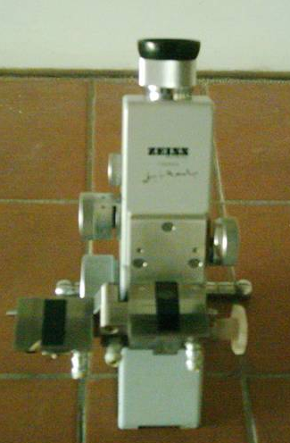
الحجم
2-3 الأجهزة المستخدمة:Instruments Use
1-2-3 جهاز قياس الطيف: Spectrophotometer تم قياس الامتصاصية والنفاذية باستخدام جهاز قياس الطيف نوع (Double-Beam Spectrophotometer(UV- 1800) والمصنع من قبل شركة ( Shemadzo ) اليابانية والذي تتراوح الاطوال الموجية فيه (190-1100) nm وهو مبرمج حاسوبياﹰ للقيام بعملية المسح لكافة الاطوال الموجية واعطاء الطول الموجي الذي يحدث عنده اقصى امتصاص واقل نفوذية. يحتوي الجهاز على خليتين (كوارتز) الاولى لوضع المذيب النقي لغرض تصفير الجهاز اي بجعل قراءة الامتصاصية تساوي صفراﹰ لكل طول موجي ثم يوضع محلول البوليمر في الخلية الثانية وتقاس الامتصاصية، وبعد الحصول على طيف الامتصاص يتم تحديد الطول الموجي الذي تحدث عنده اعلى امتصاصية (λ_{max}) ثم نثبت هذه القيمة على الجهاز ونأخذ قياسات الامتصاصية للتراكيز المختلفة من المحاليل قبل اضافة PVA وبعدها, حيث يظهر طيف الامتصاصية على شكل منحني بياني على شاشة الكومبيوتر بعد الضغط على زر start)). ويوضح الشكل (2) صورة لجهاز قياس الطيف.
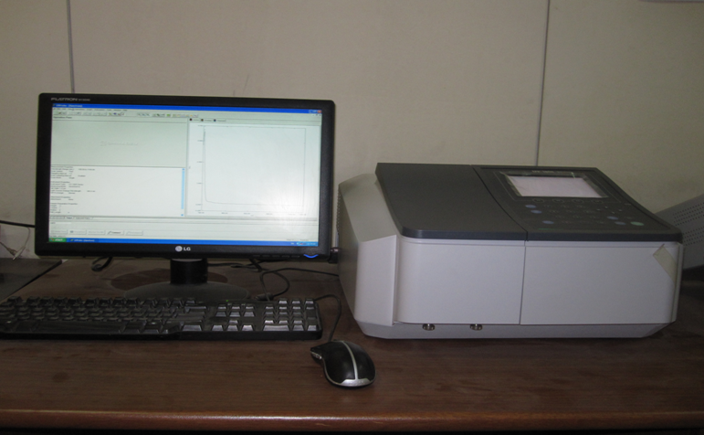
شكل (2) جهاز قياس الطيف
2-2-3 جهاز قياس معامل الانكسار Refractometer تم قياس معامل الانكسار باستعمال جهاز قياس معامل الانكسار نوع (Abe-13743) المصنع من قبل شركة ((ZEISS كما موضح في الشكل (3) ، حيث يقيس هذا الجهاز معامل انكسـار المحاليل التي يتراوح معامل انكسارها بين (1.71-1.3) وقد تمت معايرته بوساطة قياس معامل انكسار الماء المقطر عند درجة حرارة (20 Cº) إذ وجدت تساوي (1.3329) وبمقارنتها مع القيمة القياسية (1.3330) من الجداول [1] , وجد أن نسبة الخطأ في الجهاز تساوي (±0.0001) وتم تصحيح القراءات على ضوء نسبة الخطأ، أما طريقة العمل فتمت بوضع قطرتين أو ثلاث من المحلول البوليمري في المكان المخصص في الجهاز، وتم تحريك عتلة الإضاءة إلى أن أصبحت الصورة من خلال منظار الجهاز مكونة من نصفين مظلم ومضيء يفصلهما خط فاصل ومع مطابقة هذا الخط على النقطة المركزية نستطيع قراءة معامل الانكسار على الشاشة المدرجة الداخلية، ولتثبيت درجة الحرارة تم ربط حمام مائي مع الجهاز.

شكل (3 ) جهاز قياس معامل الانكسار

4. االنتائج والمناقشة: Results and Discussion 1-4 القياسات البصرية: Optical Measurements 2-1-4 الامتصاصية: Absorbance
تم قياس الامتصاصية لمختلف تراكيز CMC قبل اضافة PVA)) وبعدها حيث تم رسم منحني بياني بين قيم الطول الموجي والامتصاصية للتركيز (0.5 % gm./ml ) ضمن المدى من 190-1100)nm) والنتائج موضحة في الشكل ( 4 ) ومن خلاله يمكن ملاحظة أن اعلى قيمة للامتصاصية تحصل عند طول موجي ما بين nm(190-200) وتبلغ ذروتها عند الطول الموجي ( (200 nmاما الاطوال الموجية التي اعلى من ذلك يصبح عندها البوليمر نافذاﹰ للضوء وسبب ذلك يعود الى انه بزيادة الطول الموجي للضوء الساقط يؤدي الى نقصان طاقة الضوء وبذلك فان الامتصاصية تنخفض وفقاﹰ لقانون بلانك [7]
والشكل (5) يبين تغير الامتصاصية الضوئية مع التركيز لبوليمر CMC قبل الاضافة وبعدها فمن خلاله يمكن ان نلاحظ بان تغير الامتصاصية مع التركيز يكون خطياﹰ بسبب الزيادة المنتظمة للتركيز حيث انه يتناسب طردياﹰ مع الامتصاصية حسب قانون لامبرت بير [8]
وأظهرت النتائج ايضاﹰ ان الامتصاصية تزداد كلما زادت نسبة اضافة PVA وسبب ذلك يعود الى زيادة اواصر الهيدروجين داخل الخليط والتي بدورها تؤدي الى زيادة الترابط بين جزيئات البوليمر وترتبط مع مواقع الاوكسجين وتكون اواصر قوية داخل الخليط مما يؤدي الى زيادة الكثافة وبالتالي زيادة امتصاص الفوتونات الساقطة, وهذه النتيجة تتفق مع ما حصل عليه الباحث [16].
3-1-4 معامل الانكسار: Refractive Index
تم قياس معامل الانكسار عملياً لكافة التراكيز قبل الاضافة وبعدها والشكل(6) يوضح أن قيم معامل الانكسار تزداد زيادة خطية مع زيادة التركيز للبوليمر وسبب ذلك يعود إلى انه عند زيادة التركيز تزداد قيمة الكثافة وأن الكثافة هي دالة مهمة لحساب معامل الانكسار لذلك تزداد قيم معامل الانكسار بزيادة التركيز [7] كما نلاحظ ايضاﹰ أن قيم معامل الانكسار تزداد بعد اضافة PVAوسبب ذلك يعود إلى زيادة قيم الكثافة بعد الاضافة كما ذكرناها سابقاﹰ لذلك يزداد معامل الانكسار حسب قانون سنيل للانكسار بين وسطين مختلفين في الكثافة ، وهذه النتائج تتفق مع نتائج الباحثين [2,17].

2-4الحسابات البصرية: Optical Calculations
1-2-4معامل امتصاص الموجات الكهرومغناطيسية
Absorption coefficient of electromagnetic wave
تم حساب قيم معامل امتصاص الضوء حسب العلاقة (2) حيث تم رسم مخطط بياني بين الامتصاصية والتركيز المولاري وبإيجاد ميل الخط المستقيم نحصل على قيم معامل الامتصاص البصري. والجدول (1) يوضح تغير قيم معامل الامتصاص قبل إضافةPVA وبعدها حيث نلاحظ زيادة قيم معامل الامتصاص تحت تأثير الإضافة بسبب زيادة كثافة المحاليل نتيجة لزيادة التركيز والتي أدت إلى زيادة الضوء الممتص حسب قانون لامبرت- بير وبالتالي زيادة معامل الامتصاص وتتفق هذه النتيجة مع ما حصل عليه الباحثون [ 8,12,16]
2-2-4العمر الزمني الطبيعي Natural life – time تم الحصول على قيم العمر الزمني الطبيعي باستخدام المعادلة (4) . وبما ان العمر الزمني الطبيعي يتناسب عكسياﹰ مع معامل الامتصاص لذلك نلاحظ نقصان العمر الزمني الطبيعي تحت تأثير الإضافة وهذا موضح بالجدول (2).
3-2-4النفاذية: Transmittance
تم حساب قيم النفاذية من العلاقة (3) لكافة تراكيز بوليمر CMC قبل ﺇضافة PVA وبعدها, واظهرت النتائج زيادة النفاذية مع الطول الموجي لكافة التراكيز وذلك بسبب نقصان الامتصاصية مع الطول الموجي لكون علاقة النفاذية بالامتصاصية هي علاقة لوغاريتمية, اما تأثير اضافة PVA فانه ادى الى نقصان قيم النفاذية ضمن مدى الاشعة فوق البنفسجية وكذلك ضمن مدى آخر من الأطوال الموجية الأخرى بسبب زيادة قيم الامتصاصية أي إن أي زيادة في قيم الامتصاصية تسبب نقصان قيم النفاذية ويوضح الشكل (7) علاقة النفاذية مع الطول ألموجي قبل الإضافة وبعدها.
4-2-4 الانعكاسية: Reflectance
تم حساب قيم الانعكاسية من المعادلة (6) لتراكيز مختلفة من بوليمر CMC قبل الاضافة وبعدها والشكل (8) يوضح زيادة هذه القيم مع زيادة التركيز سبب ذلك يعود إلى زيادة عدد جزيئات البوليمر في المحلول وبالتالي زيادة كثافة المحلول حيث إن الانعكاسية تعتمد اعتماداً كلياً على الكثافة [18].
والشكل يوضح أيضا أن قيم الانعكاسية تزداد بعد الإضافة، والسبب يعود إلى عملية الترابط الحاصلة بين الجزيئات مما يؤدي إلى زيادة كمية الأشعة المنعكسة بوساطة جزيئات البوليمر المذابة في المحلول. كما أن هذه الخاصية تعتمد بالأساس على معامل الانكسار حسب العلاقة)6) لذلك فإن الانعكاسية تسلك سلوكاً مشابهاً لمعامل الانكسار.
5-2-4معامل الرقة: Coefficient of Finess
من خلال المعادلة (7) تم حساب قيم معامل الرقة قبل الإضافة وبعدها كما هو موضح بالشكل (9) الذي يوضح زيادة معامل الرقة زيادة خطية مع زيادة التركيز والسبب أن معامل الرقة يعتمد بصورة أساسية على كمية الضوء المنعكس، إذ أن سلوك معامل الرقة يماثل سلوك الانعكاسية اعتماداﹰ على العلاقة (7). أما تأثير الإضافة فإنه أدى إلى زيادة قيم معامل الرقة بسبب زيادة كمية الضوء المنعكسة نتيجة لزيادة الكثافة بعد الإضافة. وهذا يناظر ما حصل عليه الباحث [18].
6-2-4 الزاوية الحرجة: Critical Angle
تم حساب الزاوية الحرجة من العلاقة (8) والشكل (10) يوضح تغير قيم الزاوية الحرجة مع التركيز قبل الإضافة وبعدها. فعند سقوط أشعة من وسط أعلى كثافة (المحلول) إلى وسط أقل كثافة (الهواء) سوف يحدث الانعكاس الداخلي الكلي إذا كانت زاوية السقوط أكبر من الزاوية الحرجة، وهذا يعني أن أي زيادة في كثافة الوسط تؤدي إلى زيادة معامل الانكسار، وبما أن الزاوية الحرجة ذات علاقة عكسية مع معامل الانكسار وأن أي زيادة في معامل الانكسـار يسـبب نقصاناً في الزاوية الحرجة [9]. ومن الشكل نلاحظ أن الإضافة أدت إلى زيادة قيم معامل الانكسار الذي بدوره يسبب نقصاناً في قيم الزاوية الحرجة .
7-2-4 زاوية بروستر: Brewster Angle
يمكن حساب زاوية بروستر من العلاقة (12) والشكل (11) يوضح زيادة قيم زاوية بروستر مع زيادة التركيز قبل وبعد الإضافة. إذ تعتمد قيم زاوية بروستر بصورة أساسية على معامل الانكسار إذ تكون ذات علاقة طردية مع معامل الانكسار والشكل يوضح أن زاوية بروستر تزداد بعد الإضافة وسـبب ذلك يعود إلى زيادة معامل الانكسار نتيجة الإضافة .
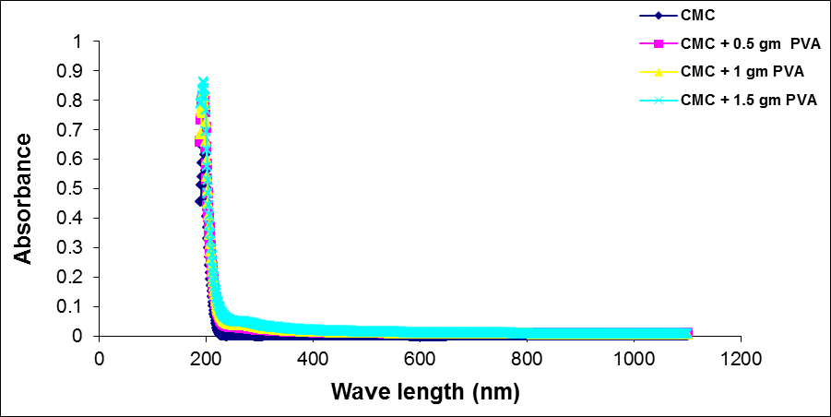

شكل ( 4) يوضح تغير الامتصاصية مع الطول الموجي قبل الاضافة وبعدها للتركيز 0.5%gm/ml
شكل ( 5 ) تغير الامتصاصية مع التركيز المولاري قبل الاضافة وبعدها
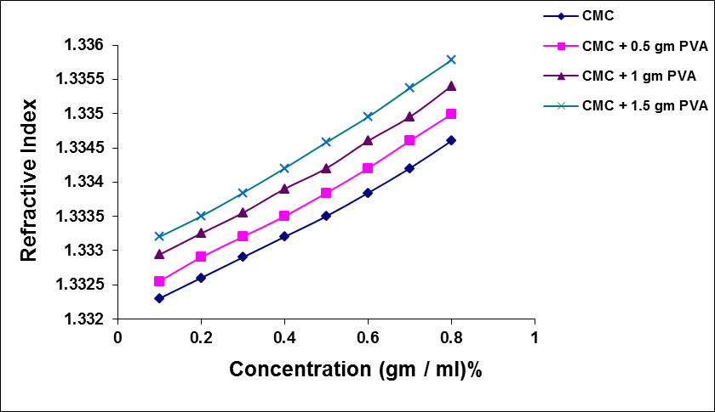
شكل (6) تغير معامل الانكسار مع التركيز قبل الاضافة وبعدها

جدول ( 1 ) يوضح تغير معامل الامتصاص البصري لبوليمر CMC قبل الاضافة وبعدها
Absorption coefficient [ɑ _{op}] (lit / mole .cm) | Polymers
3.11×10 ³ | CMC
3.16×10 ³ | CMC + 0.5 gm PVA
3.26×10 ³ | CMC+ 1 gm PVA
3.37×10 ³ | CMC+ 1.5gm PVA
جدول (2 ) يوضح تغير العمر الزمني الطبيعي لبوليمر CMC قبل الاضافة وبعدها
Natural life – time τ (sec) |  | Polymers
3.21×10 ⁻⁸ | CMC
3.16×10 ⁻⁸ | CMC+ 0.5 gm PVA
3.06×10 ⁻⁸ | CMC+ 1gm PVA
2.96×10 ⁻⁸ | CMC + 1.5gm PVA
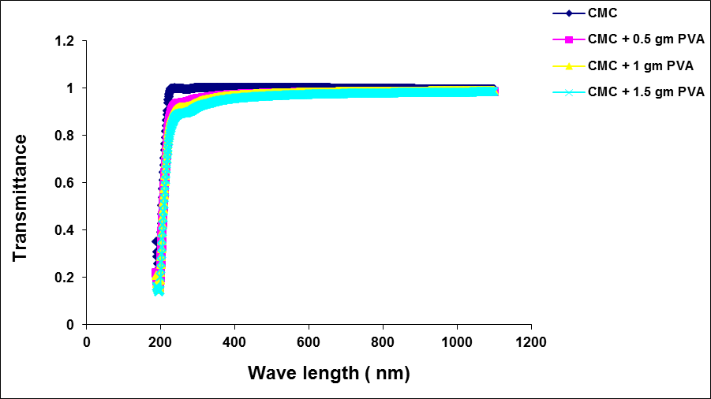
شكل)7) تغير النفاذية مع الطول الموجي قبل الاضافة وبعدها

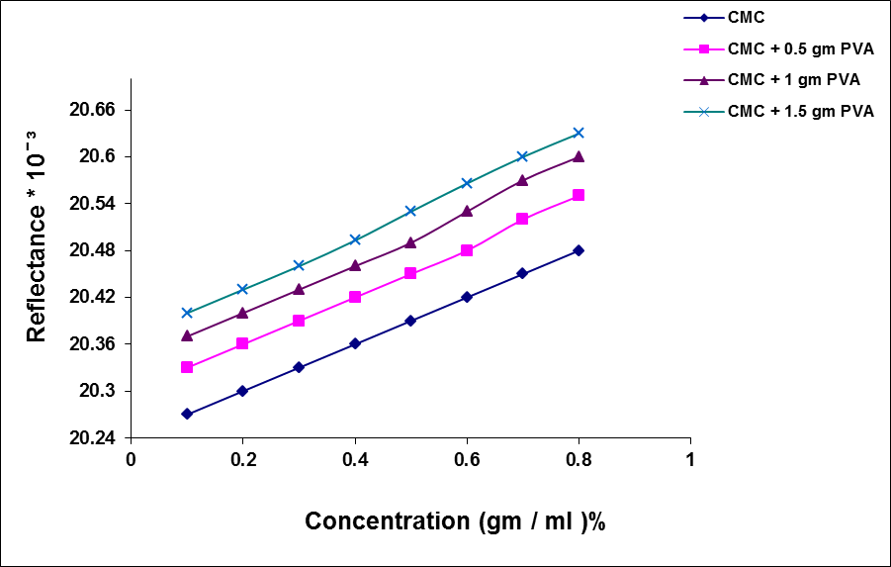
شكل (8 ) تغير الانعكاسية مع التركيز قبل الاضافة وبعدها
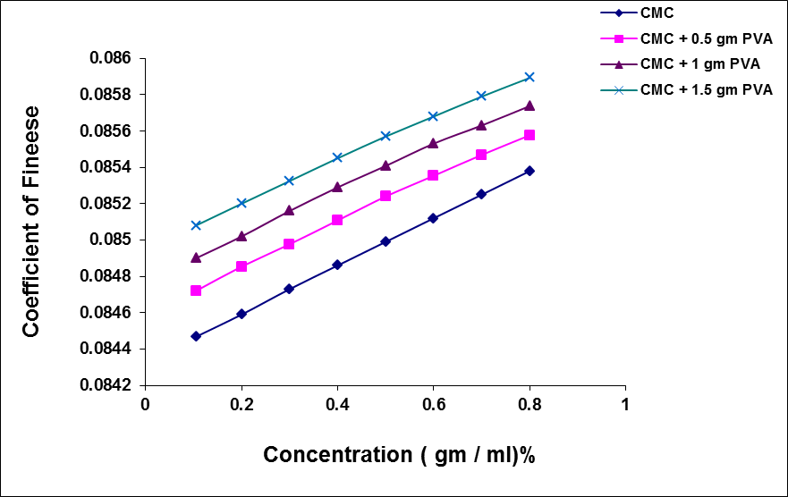
شكل (9 ) تغير معامل الرقة مع التركيز قبل الاضافة وبعدها
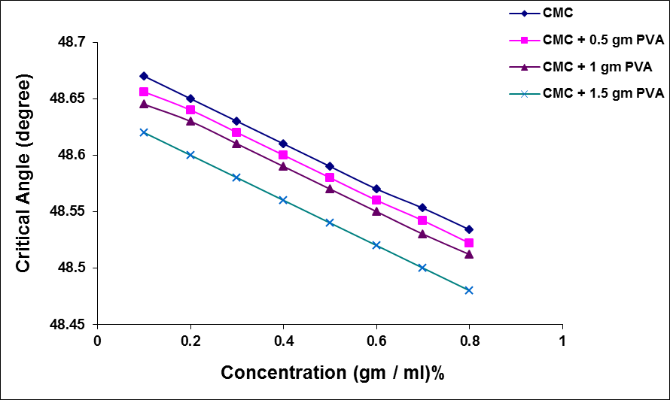
شكل (10 ) تغير الزاوية الحرجة مع التركيز قبل الاضافة وبعدها

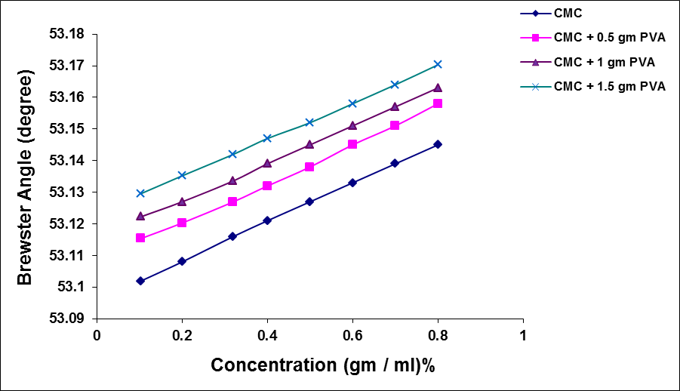
شكل (11) تغير زاوية بروستر مع التركيز قبل الاضافة وبعدها
5. الاستنتاجات: Cancelations
1. ﺇن إضافة بوليمر PVAإلى بوليمر CMC أدى إلى تحسين الامتصاصية لمدى فوق البنفسجي ويمكن استخدامه لحماية بشرة الانسان من الأشعة فوق البنفسجية لان النفاذية تساوي صفر للموجات فوق البنفسجية.
2. إضافة PVA أدى إلى زيادة الانعكاسية لمدى فوق البنفسجي وبذلك يمكن تطبيقه لأنواع مختلفة من الزجاج لحماية مستوى الإشعاع الشمسي وتقليله.
3. يمكن استخدام هذه المخاليط لصنع النظارات الشمسية لأن نفاذيتها قليلة للأشعة فوق البنفسجية وبذلك يمكن حماية العين البشرية من مخاطر هذه الأشعة
4. اضافة PVA الى CMC ادت الى تكوين خليط مترابط الجزيئات حيث يتحمل الظروف الخارجية البيئية اضافة لكونه نافذا للضوء المرئي يمكن استخدامه في طلاء الخلايا الشمسية حيث انه يسمح للفوتونات الساقطة الوصول الى المادة المصنعة منها الخلايا لغرض تحفيزها على خزن الطاقة وكذلك حمايتها من ظروف البيئة الخارجية.

المصادر :
1. S. H. Hadi ,"Gamma Radiation Effect on Some Physical Properties of High and Low Viscosity Carboxymethyl Cellulose",M.Sc Thesis, College of Science, Babylon University,1998.
2. R. Reeves , A. Ribeiro , L. Lombardo, R. Boyer and J. B. Leach," Synthesis and Characterization of Carboxymethylcellulose- Methacrylate Hydrogel Cell Scaffolds", Polymers, Vol.2, PP.252-264 ,2010.
3. S. K. Saxena, "Polyvinyl Alcohol (PVA)", Chemical and Technical Assessment 6^{1st} JECFA , 2004.
4. F. W. Bilmeyer, Textbook of polymer science 2nd Edition. Joihn Wiley and Sons. Inc. New York, 1971.
5. C. M. Hassan and N. A. Peppas," Structure and Applications of poly Vinyl alcohol Hydrogels produced by conventional crosslinking or by Freezing \ Thawing Methods", Advanced in Polymer Science , Springer- Verlag Berlen Heideiberg , Vol. 153, PP.38- 62 , 2000.
6. V. N. Reddy1, K.S. Rao , M.C Subha and K. C. Rae "Miscibility Behavior Of Dextrin/PVA Blends In Water at 35º C", International Conference on Advances in Polymer Technology, India, Feb. 26-27, PP.356-368 ,2010.
7. G. R. Fowels, "Introduction to Modern Optics", Holt Rinehart and Winston, Inc., 2nd Edition, PP. 70-160 , 1975.
8. الشربيني، حسن والخياط ،بتول وحسون ،صبحي كمال ، "البصريات الفيزيائية"، كلية التربية، جامعة بغداد، ص:36-63 , 1982.
9. N. M. Saeed and A.M. Suhail." Enhancement the Optical Properties of Zinc Sulfide Thin Films for Solar Cell Applications", Iraqi Journal of Science , Vol.53, No.1, PP. 2012.
10. J. H. Nahida ," Spectrophotometric Analysis for the UV-Irradiated (PMMA)", International Journal of Basic & Applied Sciences IJBAS-IJENS, Vol. 12, No, 2 ,PP.58-67,2012.
11. Sh. Hadi , A. Jewad and A. Hashim " Optical properties of (PVA-LiF) Composites , Australian Journal of Basic and Applied Sciences, Vol.9 ,No. 5 , PP. 2192-2195 , 2011
12. J. H. Ibrahim ," Effect of Gamma Radiation on Physical Properties of Styrene Butadiene Rubber", Journal of Babylon University,Vol.17, No.1, 2009.
13. S. H. Abd Al- Amiree ," Effect of Gamma Ray and Temperature on Some Physical Properties of Poly Styrene- Butadien (SBR)", M.Sc. Thesis , College of Science , Babylon University ,2003.
14. N.A .EL- Shistawi , M.A.Hamada and E.A.Gomaa ,"Opto Mechanical Properties of FeCL3 in Absence and Presence of PVA and 50% (V\V) Ethanol- Water Mixtures, Chemistry, Vol.18,No.5, PP.146-151, 2009.
15. S.H. Al-Nesrawy and A.K.J. AL- Bermany " Journal of Babylon University ", Vol.7 , No.3 ,2002.
16. M. S. Iovu , A. M. Andriesh , S. A. Buzurniuc and V. I. Verlaine, "Optical Properties of As₂S₃:Pr AND As₂Se₃:DyAmorphous Composites" Digest Journal of Nanomaterial's and Bio structures Vol. 2, No. 2, PP. 201 – 206,2007.
17. R. J. Sengwa , S. SanKhla and S. Sharma" Refractmetric Study of Polymers and their Blends in Solution", Indian Journal of Chemistry,Vol.46 ,PP. 1419- 1422,2007.
18. R.H.Abbas ," Study of Gamma Radiation in Physical Properties of Polymer ( PAAm) ", M.Sc. Thesis, College of Science , Al- Mustansiryah University,2006.

